TIÊU CHUẨN QUỐC GIA
TCVN 9364:2012
NHÀ CAO TẦNG - KỸ THUẬT ĐO ĐẠC PHỤC VỤ CÔNG TÁC THI CÔNG
High - rise buildings - Technical guide for survey work during construction
Lời nói đầu
TCVN 9364:2012 được chuyển đổi từ TCXDVN 203:1997 theo quy định tại khoản 1 Điều 69 của Luật Tiêu chuẩn và Quy chuẩn kỹ thuật và điểm a khoản 1 Điều 7 Nghị định số 127/2007/NĐ-CP ngày 01/8/2007 của Chính phủ quy định chi tiết thi hành một số điều của Luật Tiêu chuẩn và Quy chuẩn kỹ thuật.
TCVN 9364:2012 do Viện Khoa học Công nghệ xây dựng - Bộ xây dựng biên soạn, Bộ xây dựng đề nghị, Tổng cục Tiêu chuẩn Đo lường Chất lượng thẩm định, Bộ Khoa học và Công nghệ công bố.

NHÀ CAO TẦNG - KỸ THUẬT ĐO ĐẠC PHỤC VỤ CÔNG TÁC THI CÔNG
High - rise buildings - Technical guide for survey work during construction
1 Phạm vi áp dụng
1.1 Tiêu chuẩn này áp dụng cho việc kiểm tra và nghiệm thu từng giai đoạn, trong quá trình xây dựng cho đến khi sử dụng công trình sau này.
1.2 Tiêu chuẩn này áp dụng cho việc đo đạc biến dạng trong quá trình xây dựng các công trình cao tầng, các công trình xây dựng dân dụng, công nghiệp và tham khảo cho các công trình thấp tầng.
2 Tài liệu viện dẫn
Các tài liệu viện dẫn sau là cần thiết cho việc áp dụng tiêu chuẩn này. Đối với các tài liệu viện dẫn ghi năm công bố thì áp dụng phiên bản được nêu. Đối với các tài liệu viện dẫn không ghi năm công bố thì áp dụng phiên bản mới nhất, bao gồm cả các sửa đổi, bổ sung (nếu có).
TCVN 9360:2012, Quy trình kỹ thuật xác định độ lún công trình dân dụng bằng phương pháp đo cao hình học.
3 Công tác đo đạc trong quá trình thi công
3.1 Tiêu chuẩn này giúp cho các tổ, nhóm trắc địa phục vụ thi công xây dựng nhà cao tầng những tài liệu cần thiết để thiết kế, chuyển bản vẽ thiết kế ra thực địa, xây dựng được hệ trục, hệ khung cho nhà cao tầng, các dạng sơ đồ đo, hạn sai cho phép và các loại máy móc dụng cụ được lựa chọn đảm bảo đạt được các hạn sai đó. Việc đo vẽ bản đồ tỉ lệ lớn 1:100, 1:200, 1:500 trên khu vực xây dựng không đề cập ở đây.
3.2 Để phục vụ cho công tác bố trí trục công trình nhà cao tầng và chỉ đạo thi công cần lập một mạng lưới bố trí cơ sở theo nguyên tắc lưới độc lập. Phương vị của một trong những cạnh xuất phát từ điểm gốc lấy bằng 0°00'00" hoặc 90°00'00".
Chỉ tiêu kỹ thuật của lưới này nêu ở Bảng 1.
Máy móc, dụng cụ và số vòng đo nêu ở Bảng 2.
Bảng 1- Chỉ tiêu kỹ thuật của mạng lưới cơ sở bố trí công trình
Cấp chính xác Cơ sở | Đặc điểm của đối tượng xây dựng | Sai số trung phương của lưới cơ sở bố trí
Cấp chính xác Cơ sở | Đặc điểm của đối tượng xây dựng | Đo góc m_{β} | Đo cạnh, m_{s}/s
1 | Xí nghiệp hoặc cụm nhà, công trình công nghiệp trên khu vực có diện tích lớn hơn 100 ha. Khu nhà hoặc công trình độc lập trên mặt bằng có diện tích lớn hơn 100 ha | 3 | 1:25 000
2 | Xí nghiệp hoặc cụm nhà, công trình công nghiệp trên khu vực có diện tích nhỏ hơn 100 ha. Khu nhà hoặc công trình độc lập trên mặt bằng có diện tích từ 10 ha đến 100 ha | 5 | 1:10 000
3 | Nhà và công trình trên diện tích nhỏ hơn 10 ha, đường trên mặt đất hoặc các hệ thống ngầm trong khu vực xây dựng | 10 | 1:5 000
Bảng 2 - số vòng đo góc của một số loại máy
Hạng, cấp khống chế | Số vòng đo n
Hạng, cấp khống chế | Máy T2 hoặc máy có độ chính xác tương đương | Máy T5 hoặc máy có độ chính xác tương đương
Hạng IV (1 - cơ sở) | 6 | 7
Cấp 1 (2 - cơ sở) | 3 | 4
Cấp 2 (3 - cơ sở) | 2 | 3
3.3 Các dạng lưới được sử dụng khi thành lập lưới khống chế cơ sở có thể là lưới tam giác đo góc, đo cạnh hoặc góc cạnh kết hợp hay lưới đa giác (Hình 1, 2, 3 và 4).
3.4 Lưới khống chế độ cao phải đảm bảo yêu cầu đối với công tác đo vẽ, đặc biệt là bố trí công trình về độ cao và được nêu ở Bảng 3.
Bảng 3 - Chỉ tiêu kỹ thuật để lập lưới khống chế độ cao
Hạng | Khoảng cách lớn nhất từ máy đến mia  m | Chênh lệch khoảng cách sau trước  m | Tích luỹ chênh lệch khoảng cách  m | Tia ngắm đi cách chướng ngại vật mặt đất  m | Sai số đo trên cao đến mỗi trạm máy  mm | Sai số khép tuyến theo số trạm máy  mm
I | 25 | 0,3 | 0,5 | 0,8 | 0,5 | 1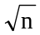
II | 35 | 0,7 | 1,5 | 0,5 | 0,7 | 1,5
III | 50 | 1,5 | 3,0 | 0,3 | 3,0 | 6
IV | Từ 75 đến 100 | 2,0 | 5,0 | 0,3 | 5,0 | 10
3.5 Yêu cầu về độ chính xác khi bố trí trục và các điểm đặc trưng của các công trình cao tầng
Độ chính xác của công tác bố trí công trình phụ thuộc vào các yếu tố sau:
- Kích thước, chiều cao của đối tượng xây dựng;
- Vật liệu xây dựng công trình;
- Hình thức kết cấu của toàn thể công trình;
- Quy trình công nghệ và phương pháp thi công công trình;
- Độ chính xác này nêu ở Bảng 4
- Những tiêu chuẩn kỹ thuật về độ chính xác của quy trình thao tác để chuẩn bị và đặt các yếu tố xây dựng cũng như việc thực hiện công tác bố trí chi tiết công trình được trình bày trong các Bảng 5, 6 và 7
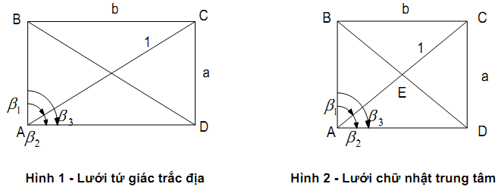
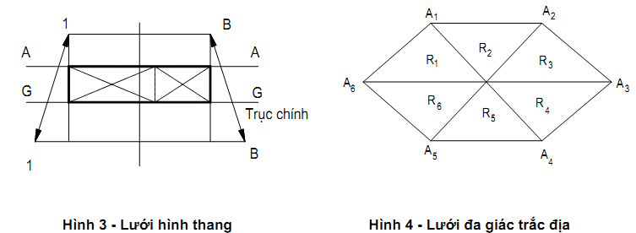
3.6 Một số chỉ tiêu kỹ thuật cho công tác trắc địa khi lắp ráp các kết cấu bê tông cốt thép để xây dựng nhà cao tầng nếu không có yêu cầu gì đặc biệt, có thể dựa vào số liệu trình bày ở Bảng 8.
Bảng 4 - Độ chính xác của mạng lưới bố trí công trình
Cấp chính xác | Đặc điểm của đối tượng xây dựng | Sai số trung phương trung bình
Cấp chính xác | Đặc điểm của đối tượng xây dựng | Đo cạnh | Đo góc  (“) | Khi đo trên cao trên một trạm  mm | Khi truyền độ cao từ điểm gốc đến mặt bằng lắp ráp  mm
1 | Kết cấu kim loại, lắp ráp kết cấu bê tông cốt thép, lắp ráp kết cấu hệ trục đúc sẵn theo khớp nối. Công trình cao từ trên 100 m đến trên 120 m với khẩu độ từ 24 m đến 36 m | 1:15 000 | 5 | 1 | 5
2 | Nhà cao từ trên 16 tầng đến 25 tầng. Công trình cao từ trên 60 m đến 100 m với khẩu độ từ 18 m đến 24 m | 1:10 000 | 10 | 2 | 4
3 | Nhà cao từ 5 tầng đến 16 tầng. Công trình cao từ trên 16 m đến 60 m với khẩu độ từ trên 6 m đến 18 m | 1:5 000 | 20 | 2,5 | 3
4 | Nhà cao đến 5 tầng. Công trình cao đến 15 m với khẩu độ từ đến 6 m | 1:3 000 | 30 | 3 | 3
Bảng 5 - Các dung sai bố trí điểm và trục nhà về mặt bằng
Khoảng kích thước định mức L, mm | Cấp chính xác
Khoảng kích thước định mức L, mm | 1 | 2 | 3 | 4
Nhỏ hơn 2 500 | 0,6 | 1,0 | 1,6 | 2,4
Từ trên 2 500 đến 4 000 | 1,0 | 1,6 | 2,4 | 4,0
Từ trên 4 000 đến 8 000 | 1,6 | 2,4 | 4,0 | 6,0
Từ trên 8 000 đến 16 000 | 2,4 | 4,0 | 6,0 | 10,0
Từ trên 16 000 đến 25 000 | 4,0 | 6,0 | 10,0 | 16,0
Từ trên 25 000 đến 40 000 | 6,0 | 10,0 | 16,0 | 24,0
Từ trên 40 000 đến 60 000 | 10,0 | 16,0 | 24,0 | 40,0
Từ trên 60 000 đến 100 000 | 16,0 | 24,0 | 40,0 | 80,0
Từ trên 100 000 đến 160 000 | 24,0 | 40,0 | 80,0 | 100,0
Bảng 6- Các dung sai chuyển điểm và trục nhà theo phương thẳng đứng và điểm định hướng
Khoảng kích thước định mức, mm |  | Cấp chính xác
H | L | 1 | 2 | 3 | 4
Nhỏ hơn đến 2 500 | Nhỏ hơn đến 4 000 |  |  | 0,6 | 1,0
Từ trên 2 500 đến 4 000 | Từ trên 4 000 đến 8 000 |  | 0,6 | 1,0 | 1,6
Từ trên 4 000 đến 8 000 | Từ trên 8 000 đến 16 000 | 0,6 | 1,0 | 1,6 | 2,4
Từ trên 8 000 đến 16 000 | Từ trên 16 000 đến 25 000 | 1,0 | 1,6 | 2,4 | 4,0
Từ trên 16 000 đến 25 000 | Từ trên 25 000 đến 40 000 | 1,6 | 2,4 | 4,0 | 6,0
Từ trên 25 000 đến 40 000 | Từ trên 40 000 đến 60 000 | 2,4 | 4,0 | 6,0 | 10,0
Từ trên 40 000 đến 60 000 | Từ trên 60 000 đến 100 000 | 4,0 | 6,0 | 10,0 | 16,0
Từ trên 60 000 đến 100 000 | Từ trên 100 000 đến 160 000 | 6,0 | 10,0 | 16,0 | 24,0
Từ trên 100 000 đến 160 000 |  | 10,0 | 16,0 | 24,0 | 40,0
Bảng 7- Dung sai chuyển mốc độ cao
Khoảng kích thước định mức, mm |  | Cấp chính xác
H | L | 1 | 2 | 3 | 4
Nhỏ hơn đến 2 500 | Nhỏ hơn 8 000 |  | 0,6 | 1,0 | 2,4
Từ trên 2 500 đến 4 000 | Từ trên 8 000 đến 16 000 | 0,6 | 1,0 | 1,6 | 4,0
Từ trên 4 000 đến 8 000 | Từ trên 16 000 đến 25 000 | 1,0 | 1,6 | 2,4 | 6,0
Từ trên 8 000 đến 16 000 | Từ trên 25 000 đến 40 000 | 1,6 | 2,4 | 4,0 | 10,0
Từ trên 16 000 đến 25 000 | Từ trên 40 000 đến 60 000 | 2,4 | 4,0 | 6,0 | 16,0
Từ trên 25 000 đến 40 000 | Từ trên 60 000 đến 100 000 | 4,0 | 6,0 | 10,0 | 24,0
Từ trên 40 000 đến 60 000 | Từ trên 100 000 đến 160 000 | 6,0 | 10,0 | 16,0 | 40,0
Từ trên 60 000 đến 100 000 |  | 10,0 | 16,0 | 24,0 | 40,0
Từ trên 100 000 đến 160 000 |  | 16,0 | 24,0 | 40,0 | 60,0
3.7 Bố trí chi tiết trục của móng cọc, đo vẽ nghiệm thu móng cọc.
Việc bố trí chi tiết trục móng theo phương pháp đo hướng được trình bày ở Hình 5.
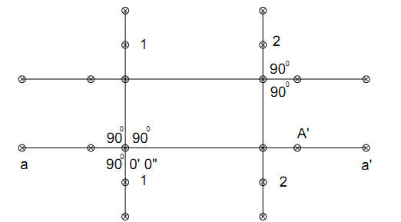
Hình 5 - Bố trí chi tiết trục móng theo phương pháp đo hướng
Bảng 8 - Các chỉ tiêu cụ thể
Tên độ lệch | Độ lệch cho phép, mm
Xê dịch trục, khối móng, móng đơn so với trục bố trí | ± 12
Sai lệch về độ cao của móng so với thiết kế | ± 10
Sai lệch về đáy móng so với thiết kế | ± 20
Sai lệch trục hoặc panel tường, chân cột so với trục bố trí hoặc điểm đánh dấu trục | ± 5
Sai lệch trục cột nhà và công trình tại điểm cột so với trục bố trí của các chiều cao cột: nhỏ hơn 4 m | ± 12
Từ 4 m đến 8 m | ± 15
Từ 8 m đến 16 m | ± 20
Từ 16 m đến 25 m | ± 25
Xê dịch trục các thanh giằng, dầm xà so với các các trục trên các kết cấu đỡ | ± 5
Sai lệch khoảng cách giữa các trục dầm, sân ở khoảng trên cùng so với thiết kế | ±20
Sai lệch mặt panel tường ở phần đỉnh so với đường thẳng đứng ở độ cao ở mỗi tầng. | ± 10
Sai lệch độ cao đỉnh cột hoặc công trình 1 tầng so với thiết kế | ± 10
Hiệu độ cao đỉnh cột hoặc mặt tựa mỗi tầng như panel tường trong phạm vi khu vực điều chỉnh | 10  12+2 n  (n là số thứ tự tầng)
Hiệu độ cao mặt tựa lân cận của tấm đan khi chiều dài tấm đan:
nhỏ hơn 4 m | ± 5
lớn hơn 4 m | ± 10
Xê dịch tấm đan sàn trần so với vị trí thiết kế tại các điểm nút của kết cấu chịu lực dọc theo hướng tựa của tấm đan. | ± 13
Xê dịch trục dọc dầm cầu trên mặt tựa cột so với thiết kế. | ±8
Xê dịch độ cao đỉnh thanh đỡ, dầm cầu trục ở hai cột kề nhau dọc theo hàng cột và hai cột ở hàng ngang so với thiết kế. | ± 16
Sai lệch trục ray so với trục thanh đỡ. | ± 20
3.8 Độ chính xác của việc bố trí chi tiết trục móng được nêu ở Bảng 8.
Quá trình thi công móng cọc phải được theo dõi và kiểm tra nghiệm thu theo sơ đồ Hình 6.
3.9 Sai lệch vị trí mặt bằng của cấu kiện hoặc các bộ phận của nhà so với các trục bố trí hoặc đường phụ trợ bên cạnh.
Trong quá trình tiến hành công tác trắc địa phục vụ thi công nhà cao tầng, một trong những khó khăn lớn nhất thường xảy ra là: các điểm của trục cơ bản hoặc trục bố trí chi tiết thường hay bị mất hoặc che khuất (vì trên công trình có nhiều hạng mục công trình, kho vật liệu và nhiều đơn vị thi công). Để khắc phục khó khăn này, chúng ta cần phải khôi phục điểm hoặc làm thêm các đường phụ trợ sau đó chuyển chúng lên tầng cao hơn bằng các dụng cụ:
- Dọi điểm quang học;
- Dùng phương pháp trạm đo tự do;
- Dùng máy chiếu đứng quang học hoặc laser;
- Dùng máy kinh vĩ và định tâm bắt buộc.
Các phương pháp này được minh họa trên Hình 7a, b, c, d.
Độ sai lệch cho phép về vị trí mặt bằng nêu ở Bảng 9.
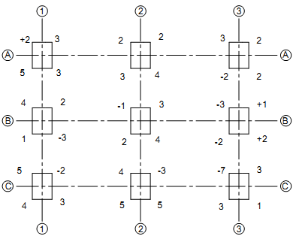
Hình 6 - Sơ đồ kiểm tra nghiệm thu thi công móng cọc
Bảng 9 - Dung sai về vị trí mặt bằng các cấu kiện
Thao tác đo | Giá trị sai lệch cho phép, mm | Phạm vi đo  m | Dụng cụ đo
Độ sai lệch về vị trí mặt bằng dựa vào các trục của lưới bố trí | ± 5  ± 10  ± 15  ± 20 | Nhỏ hơn 10  Từ trên 10 đến 20  Từ trên 20 đến 30  Từ trên 30 đến 50 | Máy kinh vĩ, mia và thước thép
Các đường phụ trợ song song với nhà | ± 5 |  | Máy kinh vĩ và thước đo nhỏ hơn 1 m
Dựa vào các đường phụ trợ vuông góc với nhà | ± 5  ± 10  ± 15  ± 20 | Nhỏ hơn 10  Từ trên 10 đến 20  Từ trên 20 đến 30  Từ trên 30 đến 50 | Thước thép cuộn đã được kiểm định  Máy kinh vĩ, mia
3.10 Sai lệch về độ cao (đo thủy chuẩn)
Cao độ của sàn nhà và của nhà cao tầng thường được đo tại các điểm của một mạng lưới. Hình 11 mô tả phương pháp đo độ cao của sàn nhà B và của trần C tại các điểm của mạng lưới có các cạnh tương đối đều nhau. Tại mỗi sàn và mỗi trần nên có ít nhất hai điểm độ cao gốc A (các điểm này được truyền từ độ cao gốc ở dưới mặt đất lên cao cho mỗi tầng).
Cần lưu ý:
- Khoảng cách giữa các điểm đặt mia không được vượt quá 4 m;
- Kết quả đo có thể dùng để vẽ bình đồ nhằm xác định độ võng của sàn nhà hoặc của trần;
- Máy thủy bình cần phải được kiểm tra góc i cho đạt yêu cầu vì các khoảng cách tia ngắm thường không bằng nhau.
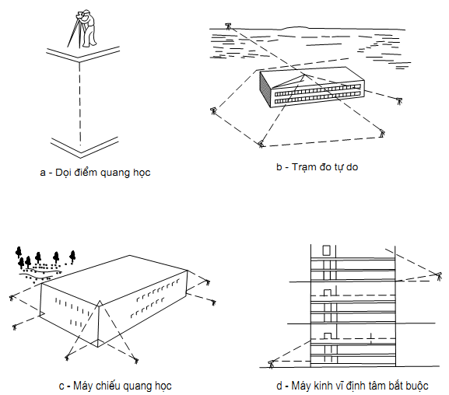
Hình 7 - Các phương pháp chuyển trục nhà cao tầng
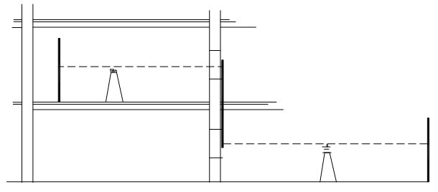
Hình 8 - Truyền độ cao lên tầng bằng thước thép và máy thủy bình
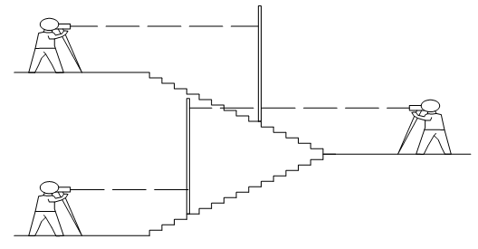
Hình 9 - Truyền độ cao lên tầng bằng máy thủy bình và mia theo đường cầu thang
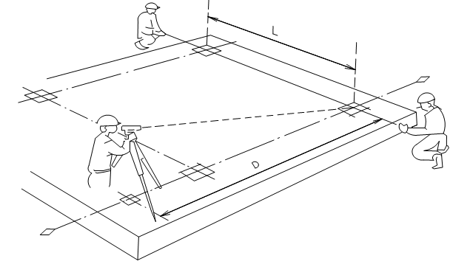
Hình 10 - Xác định vị trí của tim trục bằng máy kinh vĩ và thước thép
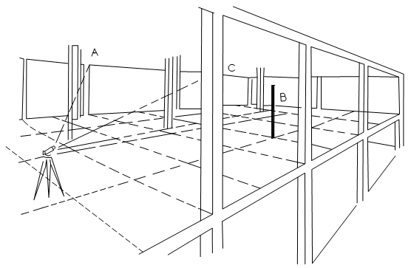
Hình 11 - Đo độ cao của sàn nhà và trần nhà tại các điểm của mạng lưới
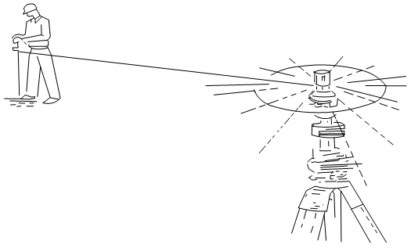
Hình 12 - Máy laser dùng để đo độ cao
Máy đo thủy chuẩn Laser cũng có thể dùng để đo độ cao (Hình 12)
3.11 Sai lệch cho phép về độ thẳng đứng
Độ thẳng đứng có thể xác định được nhờ:
- Máy kinh vĩ quang học, máy chiếu đứng (máy chiếu thiên đỉnh);
- Dụng cụ dọi tâm quang học;
- Thước đo độ nghiêng;
- Quả dọi.
3.12 Độ sai lệch khỏi đường thẳng đứng nói chung phải được xác định từ hai mặt phẳng chuẩn vuông góc với nhau. Độ thẳng đứng của cột nhà cao tầng và của nhà nên được kiểm tra bằng hai máy kinh vĩ theo hai trục hoặc dụng cụ dọi tâm ngược, máy chiếu thiên đỉnh quang học hoặc Laser (Hình 13 và Hình 14).
Độ sai lệch cho phép khỏi phương thẳng đứng nêu ở Bảng 10.
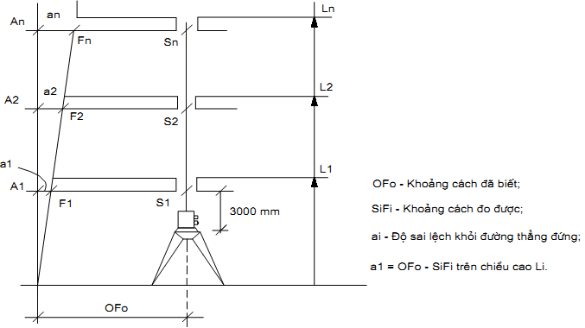
Hình 13 - Máy chiếu thiên đỉnh để xác định độ thẳng đứng của cột và chiếu điểm lên cao phục vụ cho công tác bố trí công trình
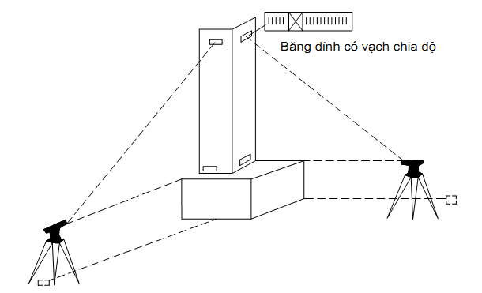
Hình 14 - Kiểm tra và đo độ thẳng đứng của cột nhà bằng hai máy kinh vĩ
Bảng 10 - Độ lệch tâm cho phép khỏi đường thẳng đứng
Thao tác đo | Giá trị sai lệch | Phạm vi đo | Dụng cụ đo
Thao tác đo | cho phép, mm/m | m | Dụng cụ đo
Độ sai lệch thẳng đứng: máy kinh vĩ, dụng cụ dọi điểm quang học, máy chiếu thiên đỉnh | ± 0,5 | nhỏ hơn 100 m | Máy chiếu thiên đỉnh, dụng cụ dọi điểm quang học
 | ± 0,8 | α nhỏ hơn 50 gr | Máy kinh vĩ và đánh dấu
 | ± 1,2 | α từ 50 gr đến 70gr | đường tim
 | ± 1,0 | α nhỏ hơn 50 gr | Máy kinh vĩ và thước đo hoặc
 | ± 1,5 | α từ 50 gr đến 70 gr | thước thép cuộn
Thước đo nghiêng | ± 3,0 | nhỏ hơn 2 m | Thước đo độ nghiêng
Quả dọi | ± 3,0 | nhỏ hơn 2 m | Quả dọi và thước hay thước thép cuộn
Quả dọi | ± 3,0 | từ 2 m đến 6 m | Quả dọi và thước hay thước thép cuộn
CHÚ THÍCH:
- α là góc kẹp giữa đường thẳng đứng và cấu kiện kiểm tra
- gr là kí hiệu độ grad
3.13 Độ lệch tâm giữa hai kết cấu chịu lực
Độ lệch tâm giữa hai kết cấu chịu lực ở đây là trường hợp mà trục của cấu kiện hay một bộ phận của nhà ở phía trên không trùng với trục của cấu kiện hay một bộ phận của nhà ở phía dưới theo phương thẳng đứng, làm giảm độ ổn định (Hình 15).
Giá trị sai lệch cho phép của độ lệch tâm nêu ở Bảng 11.
3.14 Sai lệch về khoảng cách và khoảng không (chiều dài và chiều cao)
Để xác định kích thước của phòng, cầu thang máy, cửa sổ, từ cột đến phòng, khoảng cách giữa các cột, khoảng cách giữa các tường, khoảng cách giữa sàn và dầm... có thể dùng thước thép cuộn, thước rút, máy thủy bình và mia hoặc máy đo dài điện quang (Hình 16 và Hình 17).
Ví dụ: Chiều cao của phòng H bằng Số đọc phía sàn cộng với số đọc phía trần (H = Rc + Rf)
Bảng 11- Dung sai cho phép của độ lệch tâm
Thao tác đo | Giá trị sai lệch cho phép, mm/m | Phạm vi đo  m | Dụng cụ đo
Độ sai lệch | ± 0,5 | nhỏ hơn 100 m | Dụng cụ dọi tâm quang học và thanh đo
Độ sai lệch | ± 0,8  ± 1,2 | α nhỏ hơn 50 gr  α từ 50 gr đến 70 gr | Máy kinh vĩ và thanh đo
Độ sai lệch | ± 5,0  ± 10,0  ± 15,0 | nhỏ hơn 10 m  từ 10 m đến 20 m  từ 20 m đến 30 m | Thước thép đã kiểm định
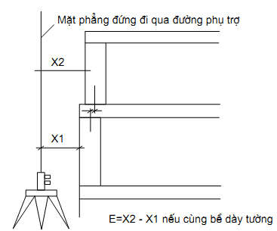
Hình 15 - Độ lệch tâm giữa hai kết cấu chịu lực
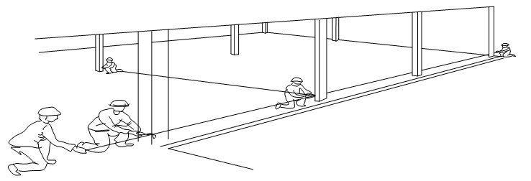
Hình 16 - Cách đo bề rộng sàn, tim trục bằng thước thép và ke
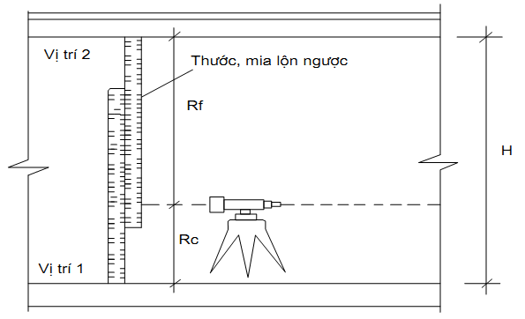
Hình 17 - Cách đo gián tiếp độ cao của sàn và trần nhà bằng máy thủy bình
3.15 Đo vẽ hoàn công vị trí cột nhà cao tầng
Việc đo vẽ hoàn công vị trí cột được tiến hành ngay từ trong quá trình thi công hệ khung nhà cao tầng. Đối với mặt bằng tầng 1 cần đo đầy đủ kích thước tim trục (kích thước thực tế so với kích thước thiết kế). Từ tầng 2 trở lên ngoài kích thước tim trục về mặt bằng cần phải có cả độ nghiêng cột và vẽ theo Hình 18. Trên cơ sở đó xác định các giá trị vượt quá sai số cho phép để điều chỉnh kịp thời ở các tầng trên. Khi thi công xong toàn bộ nhà sẽ có một bộ hồ sơ đo vẽ hoàn công cho các tầng và cột để đánh giá chất lượng công trình về kích thước.
Máy móc dụng cụ đo có thể được dùng trong giai đoạn này là: máy kinh vĩ, thước thép, thước rút, máy thủy bình, mia hoặc dụng cụ đo khoảng cách 3 chiều bằng Laser nhìn thấy DISTO (Thụy sỹ).
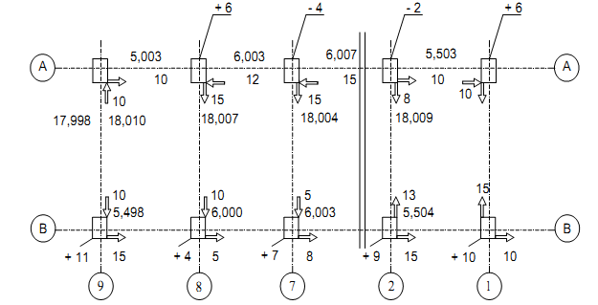
Hình 18 - Khoảng cách giữa các tim cột và độ nghiêng cột nhà
3.16 Các máy móc thông thường và hiện đại dùng trong quá trình thi công xây dựng nhà cao tầng có thể tham khảo ở Phụ lục B.
4 Hướng dẫn về công tác đo chuyển vị khi xây dựng nhà cao tầng bằng phương pháp trắc địa
4.1 Yêu cầu chung về đo chuyển vị
Cần theo dõi chuyển vị (độ lún (trồi), nghiêng, chuyển vị ngang, độ võng, góc xoay ...) của công trình ngay từ khi bắt đầu làm hố móng và được ghi lại theo quá trình tăng tải trọng giai đoạn thi công cũng như sau khi đưa vào sử dụng một thời gian nào đó do tổ chức tư vấn và người thiết kế yêu cầu.
Yêu cầu chung của công tác đo chuyển vị công trình được đặt ra với những nhiệm vụ sau:
4.1.1 Công tác đo hiện trường nâng lên của đáy móng, của tầng hầm khi thi công hố móng.
4.1.2 Quan trắc độ lún (trồi) theo tải trọng và thời gian.
4.1.3 Quan trắc hiện tượng chuyển vị ngang, vết nứt, nghiêng ...
4.1.4 Các yêu cầu này sẽ được giải quyết bằng những phương pháp và những thiết bị đo đạc nêu trong các mục dưới đây.
Bảng 12 - Độ lệch tâm cho phép
Thao tác đo | Giá trị sai lệch cho phép, mm | Phạm vi đo  m | Dụng cụ đo
Độ sai lệch vị trí so với các cấu kiện khác đã lắp dựng
 | ± 5 | nhỏ hơn 5 | Mia, Thước thép cuộn đã
 | ± 5 | Từ trên 5 đến 10 | kiểm định thước hay thước
 | ± 10 | Từ trên 10 đến 20 | thép rút
 | ± 15 | Từ trên 20 đến 30
 | ± 20 | Từ trên 30 đến 50
 | ± 5 | nhỏ hơn 10 | Mia và thước thép cuộn đã
 | ± 10 | Từ trên 10 đến 20 | kiểm định
 | ± 15 | Từ trên 20 đến 30
Ngang | ± 20  ± 5 | Từ trên 30 đến 50  nhỏ hơn 10 | Thước thép cuộn đã kiểm
 | ± 10 | Từ trên 10 đến 20 | định
 | ± 15 | Từ trên 20 đến 30
 | ± 20 | Từ trên 30 đến 50
 | ± 5 | nhỏ hơn 10 | Thước thép cuộn đã kiểm
 | ± 10 | Từ trên 10 đến 20 | định và ke
 | ± 15 | Từ trên 20 đến 30
 | ± 20 | Từ trên 30 đến 50
 | ± 5 | nhỏ hơn 5 | Mia hoặc thước thép cuộn rút được
 | ± 5 | nhỏ hơn 5 | Máy thủy bình và mia
Đứng | ± 8 | nhỏ hơn 100 | Máy đo dài EDM
 | ± 5 | nhỏ hơn 10 | Thước thép cuộn đã kiểm
 | ± 10 | Từ trên 10 đến 20 | định
 | ± 15 | Từ trên 20 đến 30
 | ± 20 | Từ trên 30 đến 50
4.2 Đo biến dạng trong quá trình thi công
Quá trình thi công các công trình cao tầng phải được tiến hành đo chuyển vị ngay khi đào hố móng. Các công việc này được xác định cụ thể như sau:
4.2.1 Công tác đo đạc biến dạng khi thi công hố móng
Các công trình cao tầng phải đào hố móng sâu hoặc làm các tầng hầm, thường các hố móng sâu này từ 8 m đến 10 m và hơn nữa. Công việc quan trắc lún (trồi) và chuyển vị ngang của thành hố móng được bắt đầu trước khi đào đất.
Có nhiều phương pháp đo chuyển vị thành hố móng, tùy thuộc vào yêu cầu của thiết kế, biện pháp thi công của nhà thầu, có thể tham khảo một số phương pháp như: các phương pháp trắc địa, phương pháp Inclinometer...
4.2.2 Công tác đo chuyển vị ngang thành hố đào gồm các công việc sau đây:
- Công tác đo vết nứt;
- Công tác đo độ nghiêng;
- Công tác đo ổn định của tường cừ và ván thép;
- Công tác đo mực nước ngầm và áp lực nước lỗ rỗng;
- Đo lún (trồi) bề mặt;
- Đo lún (trồi) các công trình lân cận.
4.3 Quan trắc lún theo tải trọng và thời gian
Công tác quan trắc độ lún công trình tốt nhất là phương pháp đo định kỳ thủy chuẩn hình học chính xác cao. Độ chính xác xác định độ lún phụ thuộc vào độ lún dự tính khi thiết kế, vào giai đoạn thi công xây dựng hay giai đoạn sử dụng công trình. Việc quan trắc độ lún này trước hết cần xác định được các yêu cầu độ chính xác cơ bản, quy định này được nêu ở Bảng 14.
Bảng 14 - Sai số cho phép trong quan trắc lún
Giá trị dự tính lún theo thiết kế, mm | Sai số cho phép/cấp hạng thủy chuẩn
Giá trị dự tính lún theo thiết kế, mm | Khi xây dựng | Khi sử dụng
Nhỏ hơn đến 50 | 1 mm/I | 1 mm/I
Từ trên 50 đến 100 | 2 mm/ll | 1 mm/ll
Từ trên 100 đến 250 | 5 mm/lll | 1 mm/II
Từ trên 250 đến 500 | 10 mm/IV | 2 mm/IV
Lớn hơn 500 | 15 mm/V | 5 mm/V
Những quy định chi tiết trong đo thủy chuẩn các cấp đã được nêu trong TCVN 9360:2008.
Công tác đo lún công trình có những đặc thù riêng nên không thể hoàn toàn áp dụng những quy định đó được. Việc quan trắc để xác định độ lún công trình phải được tiến hành theo một quy định độ cao hình học chính xác đặc biệt hay còn gọi là độ cao hình học tia ngắm ngắn. Những đặc thù riêng trong đo lún công trình là:
- Khoảng cách từ máy đến mia ngắm (thường từ 3 m đến 25 m); chênh lệch khoảng cách giữa mia trước và mia sau thường lớn (từ 2 m đến 3 m có khi tới 5 m) do điều kiện khó khăn chật hẹp;
- Khi quan trắc thường dùng một mia ngắn (2 m hoặc ngắn hơn)
Vì có những đặc thù như vậy nên phải có những yêu cầu riêng sau:
4.3.1 Yêu cầu về hệ thống mốc chuẩn
4.3.1.1 Hệ thống mốc chuẩn đóng vai trò rất quan trọng, nó là điểm gốc của hệ chuẩn (hệ quy chiếu). Vì vậy cần xây dựng một hệ thống mốc chuẩn cố định, tức là độ cao của chúng không thay đổi theo thời gian.
4.3.1.2 Nếu vì trường hợp quá khó khăn cũng có thể dựa vào các mốc chuẩn không ổn định tức là các mốc chuẩn này vẫn bị lún do những nguyên nhân khác gây ra, nhưng phải biết được quy luật lún của chúng để nội suy hoặc ngoại suy giá trị độ cao ở thời điểm nào đó với độ chính xác cần thiết.
4.3.1.3 Tuy nhiên, việc xác định được độ ổn định của các mốc chuẩn là rất khó khăn và phức tạp. Vì thế khi xây dựng hệ thống mốc chuẩn phải nghiên cứu kỹ các tài liệu địa chất công trình, địa chất thủy văn. Số lượng mốc chuẩn phải đủ và đường tuyến dẫn từ các mốc chuẩn gốc phải chính xác, hợp lý và ổn định và có đủ điều kiện kiểm tra, đánh giá được sự ổn định của chúng.
4.3.1.4 Về số lượng mốc chuẩn: nên tạo thành những cụm hệ thống mốc chuẩn, mỗi cụm này có ít nhất 3 mốc. Tùy thuộc vào quy mô và diện tích của nhà và công trình xây dựng mà bố trí số lượng mốc chuẩn và số cụm.
4.3.1.5 Các mốc chuẩn phải được đặt ở tầng đá gốc hoặc tầng cuội sỏi, trong trường hợp này mốc chuẩn phải được cấu tạo theo kiểu chôn sâu như Hình 19.
4.3.1.6 Trong trường hợp khó khăn, có thể xây dựng mốc chuẩn như Hình 20. Các mốc này được quy định với kích thước lớn, có đế rộng và được chôn ở những nơi có cấu tạo địa chất ổn định, cách xa hợp lý nơi quan trắc lún (thường cách xa công trình quan trắc lún là 2/3H, (H là chiều cao của công trình) không chôn ở nơi ngập nước, sườn đất trượt, gò đống, bờ đê, bãi đổ và phải xa đường sắt hơn 50 m.
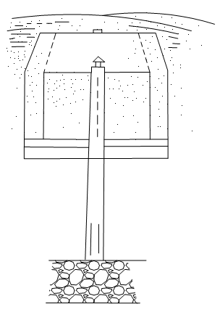
Hình 19 - Mốc chuẩn chôn sâu đến tầng đá gốc
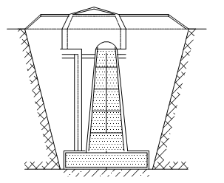
Hình 20 - Mốc chuẩn cơ bản
CHÚ THÍCH: Việc bố trí hợp lý khoảng cách từ các mốc chuẩn tới khu vực quan trắc có ý nghĩa lớn, vì nếu bố trí mốc chuẩn quá xa vùng quan trắc thì có thể đảm bảo được sự ổn định của mốc xong lại chịu ảnh hưởng của sai số tích luỹ lớn (sai số ngẫu nhiên và hệ thống) và làm giảm độ chính xác kết quả đo lún. Ngược lại nếu các mốc chuẩn bố trí gần vùng quan trắc thì có thể đảm bảo sự ổn định của các mốc chuẩn.
4.3.2 Yêu cầu về hệ thống mốc quan trắc lún
4.3.2.1 Trên các công trình quan trắc lún phải gắn các mốc quan trắc lún theo quy định (Hình 21), các mốc này được làm bằng thép không rỉ, bằng đồng hay bằng sắt mạ. Khi thiết kế đặt vị trí các mốc này phải tính đến cấu trúc móng, tải trọng trên các phần móng khác nhau của đáy móng (kết cấu tải trọng động), các điều kiện địa chất công trình và địa chất thủy văn.
4.3.2.2 Các mốc lún phải được đặt theo các trục dọc và ngang móng để phát hiện độ võng, độ nghiêng theo hướng dọc và ngang nhà, ở những vị trí dự đoán có thể lún mạnh, ở các chỗ giao tiếp của các khối kề nhau, theo các cạnh của những mạch co ngót hoặc khe lún, xung quanh các vùng có tải trọng động lớn và các vùng có điều kiện địa chất kém hơn. Các mốc này cần phải được bảo vệ trong suốt thời gian quan trắc. Ở những công trình đặc biệt, còn phải đặt ở móng những mốc đo nhiệt độ đế móng và những mốc quan trắc mức nước ngầm. Các mốc này được quy định cụ thể cho mỗi công trình (Hình 22).
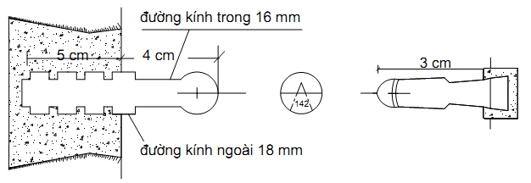
Hình 21 - Mốc lún gắn vào thân công trình
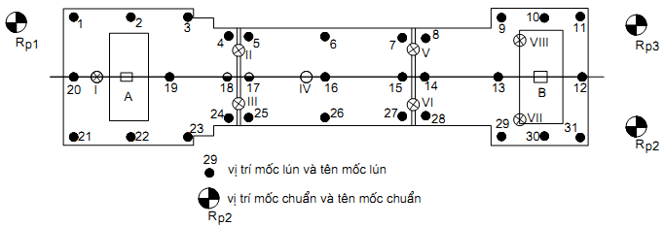
Hình 22 - Thiết kế phân bố vị trí mốc quan trắc
4.3.3 Yêu cầu về máy đo và dụng cụ đo
4.3.3.1 Khi phải quan trắc lún công trình với độ chính xác thủy chuẩn hạng 1 có thể sử dụng các loại máy Ni004, Ni002, N4, H1 hoặc các loại có độ chính xác tương đương và mia Invar với khoảng chia nhỏ nhất là 5 mm, trên mia có gắn ống thủy tròn, sai số chiều dài 1 m trên mia không lớn hơn 0,15 mm.
4.3.3.2 Khi phải quan trắc lún công trình với độ chính xác hạng 2 có thể dùng các loại máy Ni004, WILD N3, H1, H2, KONi -007... và mia Invar như trên.
4.3.3.3 Máy thủy bình và mia Invar như trên.
4.3.3.4 Giá trị góc i không được lớn hơn 8"
4.3.4 Các yêu cầu về đo
4.3.4.1 Chiều dài tia ngắm không được vượt quá 20 m đối với thủy chuẩn hạng 1 và 25 m đối với thủy chuẩn hạng 2.
4.3.4.2 Các trạm đo nối phải đảm bảo khoảng cách giữa máy tới mia trước và mia sau không quá 5 m đối với hạng 1 và 1 m đối với hạng 2. Có thể cho phép chênh lệch khoảng cách tới 2,5 m khi máy có góc i nhỏ hơn 8" và 5 m khi máy có góc i nhỏ hơn 4".
4.3.4.3 Khoảng cách từ mặt đất đến tia ngắm không được nhỏ hơn 0,3 m.
4.3.4.4 Khi đo bằng một mia, phải đo theo trình tự (sau - sau - trước - trước). Thời gian đo một trạm phải nhỏ hơn 5 min.
4.3.4.5 Về sai số khép giới hạn các vòng khép kín hay một tuyến được nêu ở Bảng 15.
Bảng 15 - Sai số khép giới hạn
Cấp hạng đo | Sai số khép giới hạn F_{gh}, mm
Hạng 1 | 0,2
Hạng 2 | 0,5
Hạng 3 | 1,5
CHÚ THÍCH: n là số trạm máy trong một vòng khép kín.
4.3.5 Yêu cầu về chu kỳ đo
4.3.5.1 Việc xác định thời gian đo (chu kỳ đo) chiếm một vai trò rất quan trọng. Theo kinh nghiệm khi quan trắc lún các công trình người ta chia làm 2 giai đoạn:
- Quan trắc lún trong giai đoạn thi công;
- Quan trắc lún khi công trình đã đưa vào sử dụng.
4.3.5.2 Giai đoạn thi công, quan trắc lún thường được xác định theo tiến độ thi công và mức độ phức tạp của công trình. Có thể tham khảo các chu kỳ đo theo tải trọng hoàn thành của quá trình xây dựng cụ thể là:
- Công trình hoàn thành xong phần móng;
- Công trình đạt tới 25 % tải trọng xây thô phần kết cấu;
- Công trình đạt tới 50 % tải trọng xây thô phần kết cấu;
- Công trình đạt tới 75 % tải trọng xây thô phần kết cấu;
- Công trình đạt tới 100 % tải trọng xây thô phần kết cấu.
4.3.5.3 Đối với các công trình phức tạp, ngoài việc theo dõi độ lún của móng (khi hoàn thành xây xong phần móng) có thể cứ đạt khoảng 10 % tải trọng thì cần phải quan trắc một lần. Tại mỗi lần quan trắc, kết quả so sánh với lần đo trước kề đó và sau khi xem xét hiệu chênh cao của hai lần đo kề nhau Δh (độ lún) là cơ sở để quyết định việc tăng dầy các lần đo hay cứ tiến hành đo theo tiến độ đã ấn định từ đầu.
4.3.5.4. Ở giai đoạn thứ hai khi công trình đã đưa vào sử dụng. Việc phân định số lần đo phụ thuộc hoàn toàn vào yêu cầu độ chính xác đo lún của mỗi công trình như đã trình bày ở trên. Nếu sai số cho phép đo và cấp chính xác càng nhỏ thì các chu kỳ (thời gian) cách nhau càng lớn, ngược lại sai số cho phép đo và độ chính xác càng lớn thì chu kỳ đo cách nhau càng ít hơn. Khi công trình có dấu hiệu biến dạng lớn thì chu kỳ đo với một số yêu cầu đặc biệt do người tư vấn hoặc thiết kế quy định.
4.3.6 Yêu cầu về sự tính toán ổn định của các mốc chuẩn
4.3.6.1 Công tác tính toán ổn định của hệ thống các mốc chuẩn có một ý nghĩa quan trọng trong việc đo độ lún công trình. Sự thay đổi theo thời gian của các mốc chuẩn sẽ làm sai lệch độ cao thực tế của các mốc quan trắc lún và do đó bức tranh phản ánh về độ lún của công trình cũng không có giá trị. Vì vậy, trong một chu kỳ quan trắc cần thiết phải kiểm tra lại sự ổn định của các mốc chuẩn. Việc làm này chỉ có kết quả sau khi phân tích cẩn thận các kết quả đo ở mỗi chu kỳ, qua đó sẽ lựa chọn những mốc ổn định để làm cơ sở cho việc tính độ lún. Muốn làm được việc này phải tiến hành phân tích bằng cách so sánh các chênh cao đo được trong mỗi nhóm (cụm) mốc chuẩn nằm gần nhau và so sánh sai số kép của các đường giữa các nhóm lân cận để xác định tính ổn định của các đường. Sự thay đổi theo hệ thống của các chênh cao giữa các mốc chuẩn từ chu kỳ này sang chu kỳ khác, sự xuất hiện các sai số khác của các tuyến đường, chủ yếu theo cùng một dấu là dấu hiệu chứng tỏ sự thay đổi độ cao các mốc chuẩn.
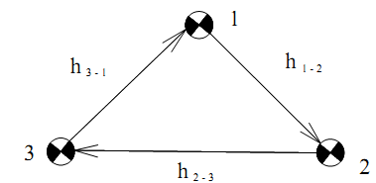
Hình 23 - Phân tích độ ổn định mốc chuẩn dựa vào chênh cao đo được
VÍ DỤ:
Xem Hình 23, nếu trong một nhóm gồm 3 mốc chuẩn chênh cao h₁₋₂ trong phạm vi độ chinh xác đo thủy chuẩn vẫn là không thay đổi trong tất cả các chu kỳ, chênh cao h₂₋₃ và h₃₋₁ tăng lên một cách có hệ thống thì ta có cơ sở để nghĩ rằng mốc 3 bị lún xuống, ít có cơ sở để cho rằng mốc 1 và 2 đều bị trồi lên như nhau.
4.3.6.2 Việc phân tích một cách có cơ sở về vấn đề này và cả việc phát hiện độ lún chung của các mốc chuẩn trong các nhóm chỉ có thể được dựa trên kết quả phân tích sai số khép toàn bộ các đường thủy chuẩn có độ chính xác cao. Các số liệu đáng tin cậy hơn về độ ổn định của hệ thống độ cao các mốc chuẩn sẽ thu được bằng cách nghiên cứu mối tương quan giữa các chênh cao trong các chu kì quan trắc khác nhau, tức là phân tích các hệ số tương quan. Các mối liên hệ bằng số giữa các chênh cao có liên quan đến độ lún của các mốc chuẩn, sẽ tìm được qua các phương trình hồi quy. Từ những phương trình này ta có thể nhận định về tính ổn định của các mốc chuẩn từ phân tích các phương sai. Các thuật toán được tiến hành trên máy tính điện tử giúp ta nhanh chóng tìm được sai số trung phương của mỗi chu kì và sai số xác định chênh cao giữa các chu kì. Cũng theo nguyên lí đó, ta có thể xác định các nhóm mốc thỏa mãn điều kiện ổn định. Theo nguyên tắc phân tích phương sai:
trong đó:
S_{min} là độ chuyển dịch nhỏ nhất trong nhóm mốc chuẩn;
S_{max} là độ chuyển dịch lớn nhất trong nhóm mốc chuẩn;
ψ là tham số trong phân phối nhị thừa;
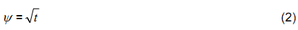
t là mốc số cần xác định trong cả 2 chu kì;
M_{s} là trị số đặc trưng cho độ chính xác của mạng lưới khống chế chuẩn.
trong đó: M1 và M2 dễ dàng tính được khi bình sai gián tiếp mạng lưới có một mốc khơi tính đã có tọa độ.
Như vậy các mốc thỏa mãn (1) trong các nhóm mốc sẽ được xem là ổn định và được lấy làm gốc để tính toán độ lún cho các mốc quan trắc lún.
4.3.7 Yêu cầu về sự tính toán bình sai kết quả quan trắc và biểu đồ lún
Việc tính toán bình sai các kết quả quan trắc lún của từng chu kì và toàn bộ quá trình đo được tiến hành bằng phương pháp số bình phương nhỏ nhất. Để nhanh chóng và đảm bảo độ tin cậy cần thực hiện công việc này trên máy vi tính với chương trình mẫu đã được lập sẵn. Kết quả của quá trình tính toán phải đạt được các nội dung sau:
- Độ lún, độ lún lớn nhất, độ lún nhỏ nhất, độ lún trung bình của tất cả các điểm trên công trình (nhà);
- Tốc độ lún, tốc độ lún lớn nhất, tốc độ lún nhỏ nhất, tốc độ lún trung bình của tất cả các điểm và toàn công trình;
- Chênh lệch lún trung bình của các điểm theo các chu kì và của toàn công trình;
- Sai số trung phương xác định độ cao tại các điểm;
- Toàn bộ các kết quả trên cần biểu thị bằng các biểu đồ;
- Biểu đồ lún đặc trưng của các điểm lún lớn nhất và lún nhỏ nhất trong toàn bộ thời gian đo lún như Hình 24;
- Mặt cắt độ lún theo trục (trục ngang và trục dọc công trình) như Hình 25;
- Bình đồ đường đẳng lún (đường cùng độ cao) như Hình 26;
- Mặt cắt lún theo không gian 3 chiều như Hình vẽ 27.
Cách biểu diễn các kết quả này cũng được thực hiện trên máy vi tính với các chương trình chuyên dùng.
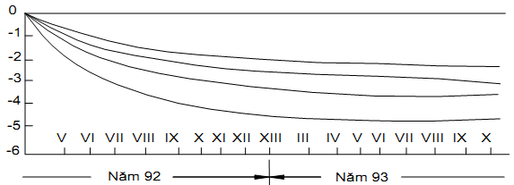
Hình 24 - Biểu đồ lún đặc trưng của các điểm lún lớn nhất và nhỏ nhất trong toàn bộ thời gian đo lún
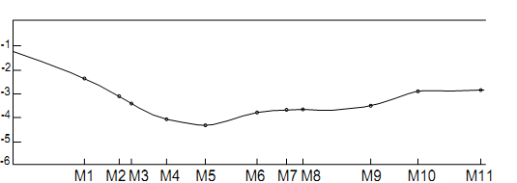
Hình 25 - Mặt cắt độ lún theo trục
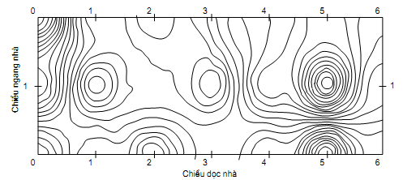
Hình 26 - Bình đồ đường đẳng lún
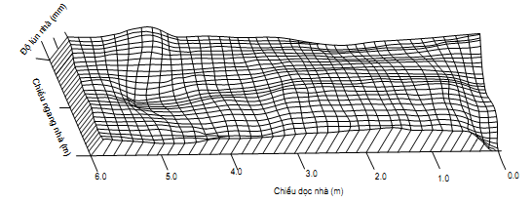
Hình 27 - Mặt lún không gian ba chiều
4.4 Quan trắc chuyển vị khác
4.4.1 Quan trắc chuyển dịch ngang
Để quan trắc sự xê dịch mặt bằng công trình người ta chủ yếu thường dùng các phương pháp sau:
- Phương pháp đường thẳng đứng;
- Phương pháp lượng giác (đo tam giác, đo giao hội);
- Phương pháp lượng giác đường thẳng đứng kết hợp.
Các điểm quan trắc xê dịch mặt bằng cần cố gắng bố trí sát móng công trình để tránh những sự thay đổi về độ nghiêng, ít bị ảnh hưởng của nhiệt độ. Các mốc quan trắc cần đặt sao cho thuận tiện việc đặt bảng ngắm và quy tâm máy.
Các điểm gốc để quan trắc sự xê dịch mặt bằng được bố trí ở ngoài công trình, ở những vị trí ổn định. Để kiểm tra những mốc gốc này người ta đo nối chúng với những mốc trắc địa cao hơn. Mỗi chu kỳ đo cũng phải kiểm tra xem các mốc gốc này có xê dịch hay không, nếu xê dịch trong phạm vi cho phép thì phải dùng sự xê dịch này để điều chỉnh vào kết quả quan trắc.
4.4.1.1 Phương pháp đường hướng thẳng hàng: là phương pháp thông dụng nhất. Trên Hình 28 là sơ đồ bố trí các điểm quan trắc theo phương pháp này cho một công trình.
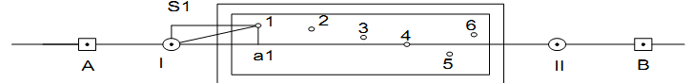
Hình 28 - Sơ đồ phương pháp đường thẳng hàng
trong đó:
1,2,3... là các điểm cần được quan trắc xê dịch của công trình.
I, II là điểm đứng quan trắc của công trình. A, B là điểm khống chế trắc địa.
Phương pháp này có thể tiến hành bằng 2 cách: đo các góc nhỏ hoặc dùng tiêu di động. ở phương pháp góc, sau khi đặt máy kinh vĩ quang học có độ chính xác cao hoặc loại máy riêng (alimiomet) có bộ phận trắc vị tại điểm quan trắc I còn tại điểm II đặt bảng ngắm cố định, đo các góc lệch khỏi đường thẳng hàng I - II của từng điểm 1,2,3...Theo các góc lệch γ_{i} đo được và khoảng cách đến các điểm cần quan trắc Si ta tính được trị số xê dịch ngang:
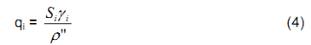
Vị trí xê dịch ngang qi thường rất nhỏ cho nên khi đo các khoảng cách S_{i} bằng máy đo khoảng cách có lưới thì ảnh hưởng của sai số đo đó đối với việc xác định độ xê dịch cũng có thể bỏ qua được:
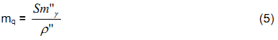
trong đó:
m_{q} là sai số trung phương xác định độ xê dịch;
m"_{γ} là sai số góc γ;
ρ” = 206 265 (là giá trị tự nhiên tính bằng giây (s)).
Ở phương pháp ngắm di động, đo trực tiếp trị số q_{i} nhờ bảng ngắm có trang bị thêm một ốc đo cực nhỏ. Số đo trên thang vạch của ốc đó khi trục đối xứng của tâm ngắm đi qua tâm mốc gọi là vị trí không của bảng ngắm và được xác định bằng máy kinh vĩ khi ta xoay bảng ngắm quanh trục chính đi 180°.
Khi quan trắc, sau khi ngắm đường thẳng I, II đọc số trên thang vạch của ốc trắc vị và trừ đi số đọc ở vị trí số không thì được trị số xê dịch q_{i}. Tại mỗi điểm đọc lặp lại từ 3 lần đến 5 lần, lấy trị số trung bình. Độ chính xác của phương pháp này được xác định theo công thức:
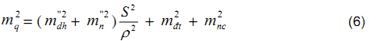
trong đó:
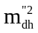 là sai số góc định hướng đường thẳng (sai số ngắm đến tiêu cố định);
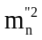là sai số góc đưa tiêu cố định đường thẳng;
S là khoảng cách từ máy đến điểm quan trắc;
m_{dt}, m_{nc} là các sai số ảnh hưởng của sai số điều chỉnh tiêu cự và điều kiện ngoại cảnh, thường thì:
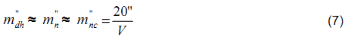
nên
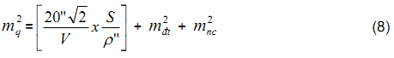
trong đó V là hệ số phóng đại
Ngoài ra để loại trừ ảnh hưởng do sai số ngắm người ta có thể đo độ xê dịch bằng phương pháp đo từng phần đường thẳng và đường thẳng kế tiếp như Hình 29.
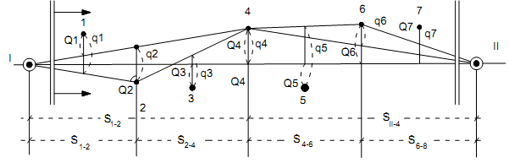
Hình 29 - Sơ đồ thiết kế đo đường thẳng hàng
4.4.1.2 Phương pháp lượng giác: dưới hình thức đo tam giác hướng giao hội để xác định độ xê dịch. Phương pháp này rất phức tạp, nên chỉ áp dụng đo xê dịch của những công trình có hình dáng đặc biệt (Hình 30).
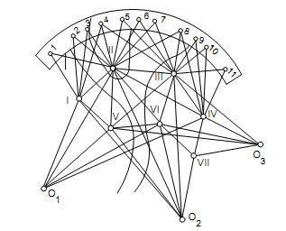
Hình 30 - Sơ đồ thiết kế đo bằng phương pháp lượng giác
4.4.1.3 Trong quá trình thi công cũng phải tiến hành đo dịch chuyển ngang, đặc biệt là đo dịch chuyển ngang của thành hố đào. Việc đo dịch chuyển ngang tùy thuộc vào chiều rộng (diện tích) của hố đào mà đặt số lượng điểm đủ để có thể xác định được giá trị dịch chuyển này. Các điểm được đặt ở khoảng cách và độ sâu thích hợp.
4.4.1.4 Việc đo chuyển dịch ngang theo độ sâu các lớp đất khác nhau được xác định bằng thiết bị đo nghiêng Inclinometer. Độ chính xác dịch chuyển đến 1 mm. Nguyên lý làm việc của thiết bị này gồm một bộ phận thăm dò có 4 bánh xe và có chứa phần tử chạy với hướng trọng lực. Phần tử chạy này được nối với các nguồn điện và bộ phận đọc số cho phép xác định góc nghiêng giữa trục của bộ phận thăm dò và phương thẳng đứng (Hình 31). Từ số đo nghiêng và độ sâu của bộ phận thăm dò cho phép tính ra độ chuyển dịch của ống dẫn so với phương thẳng đứng. Phần ống dẫn có rãnh trượt cho bộ phận thăm dò nhằm mục đích xác định theo 2 phương vuông góc nhau.
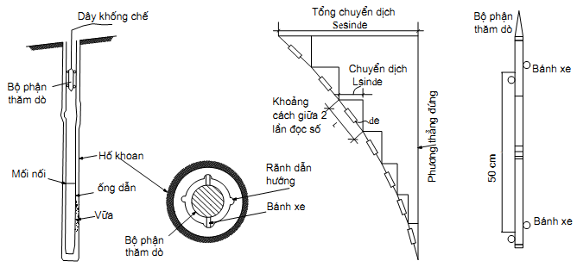
Hình 31 - Thiết bị đo chuyển dịch ngang Inclinometer
4.4.2 Quan trắc nứt công trình
4.4.2.1 Khi công trình có biến dạng các khe nứt xuất hiện trong móng hay trên các kết cấu trên móng phải được đo vẽ định kỳ theo tỷ lệ lớn.
4.4.2.2 Để xác định xem các vết nứt này có tiếp tục mở rộng nữa hay không, tại vị trí giữa của vết nứt (hoặc nhiều chỗ tùy theo mức độ yêu cầu) ta gắn vào đó những miếng thạch cao hoặc gắn xi măng các giải kính rất mỏng. Theo định kỳ nếu thạch cao hay kính bị nứt tức là các vết nứt còn tiếp tục mở rộng. Dùng thước soi chuyên dùng có số đọc đến 0,01 mm hoặc dùng thước có khắc vạch đến 0,1 mm để đọc độ mở rộng của vết nứt.
4.4.2.3 Có nhiều cách theo dõi các vết nứt nhưng hiện nay thường sử dụng dụng cụ gồm một thang có vạch khắc, đầu của nó được kẹp chặt một bên của vết nứt, còn bên kia vết nứt có một bàn đọc số được khắc cùng độ chính xác (mỗi thang vạch trong dụng cụ này khắc đến 0,1 mm) - Hình 32.
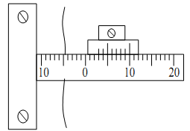
Hình 32 - Quan trắc theo dõi vết nứt
4.4.2.4 Các kết quả được ghi vào sổ theo định kỳ của từng vết nứt, khi tính toán các số liệu theo định kỳ này phải kết hợp với việc đo đạc chiều dài, hướng phát triển của các vết nứt. Ta biểu diễn các kết quả này theo tỷ lệ lớn cho các vết nứt đã quan trắc theo từng chu kỳ. Ngoài ra cũng có thể dùng bản đo nứt Avongard (Hình 33) để xác định sự thay đổi bề rộng và vị trí tương đối của các vết nứt công trình đang xây dựng cũng như các công trình có liên quan với độ chính xác 0,2 mm.
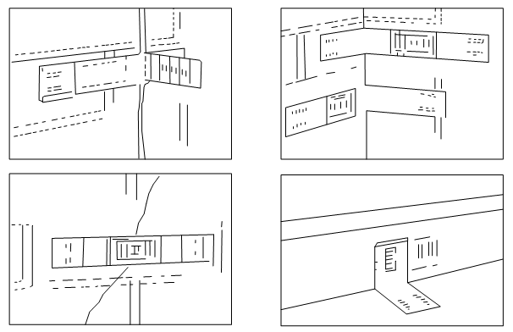
Hình 33 - Bản đo vết nứt Avongard
4.4.3 Quan trắc độ nghiêng công trình
4.4.3.1 Khi công trình bị lún lệch sẽ sinh ra nghiêng, có thể dùng nhiều phương pháp để xác định độ nghiêng này. Các phương pháp thường được dùng nhiều nhất là phương pháp toạ độ, phương pháp chiếu thẳng đứng, phương pháp góc.
4.4.3.2 Phương pháp toạ độ: cách công trình một khoảng ít nhất là 2 lần đến 3 lần chiều cao của nó, thành lập một đường chuyền đa giác khép kín và tính toạ độ của 3 điểm đến 4 điểm chôn mốc cố định lâu dài. Từ các điểm này theo định kỳ bằng phương pháp giao hội xác định toạ độ của một điểm nhìn thấy rõ trên đỉnh công trình. Theo hiệu toạ độ đó của các chu kỳ có thể tìm được trị số nghiêng trong khoảng thời gian nhất định và hướng nghiêng của nó. Độ chính xác của phương pháp này có thể tính như phương pháp giao hội thuận.
4.4.3.3 Phương pháp chiếu đứng: trên hai trục của công trình nằm vuông góc với nhau ta chôn các mốc cố định tại các điểm A và B như Hình 34. Dãy điểm được đánh dấu theo thời gian trên chân đế công trình chính là hình chiếu trung tâm quỹ đạo của điểm được quan trắc trên đỉnh công trình xuống mặt phẳng vuông góc với vật phẳng ngắm chuẩn của ống kính.
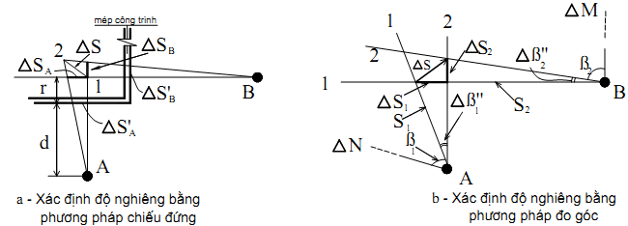
Hình 34 - Phương pháp xác định độ nghiêng công trình
Từ hình vẽ ta có:
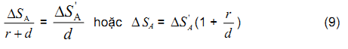
trong đó:
r là khoảng cách từ mép công trình đến điểm đo;
d là khoảng cách từ điểm đứng máy đến mép công trình;
ΔS là độ nghiêng của công trình;
ΔS’_{A} , ΔS’_{B} là độ lệch khoảng cách giữa điểm 1 và điểm 2 chiếu lên mép công trình theo hướng A, B;
ΔS_{A} , ΔS_{B} là độ lệch khoảng cách giữa điểm 1 và điểm 2 theo hướng A, B.
4.4.3.4 Độ chính xác của phương pháp phụ thuộc chủ yếu vào độ chính xác đưa trục chính của máy về vị trí thẳng đứng. Muốn đảm bảo được độ chính xác yêu cầu cân máy chính xác và không được vuợt quá sai số ngắm tức là phải tuân thủ theo công thức:
trong đó:
τ là giá trị khoảng chia của ống bọt nước trên bộ phận ngắm hay ống kính nằm ngang của trục quay ống kính;
V là độ phóng đại của ống kính.
4.4.3.5 Phương pháp góc đối với công trình cao có dạng tròn hay hình tháp: cách tốt nhất để tiến hành quan trắc độ nghiêng là cách đo định kỳ tại điểm A và B trên Hình 34. Các góc giữa các đường thẳng đứng cố định AN, BN và các hướng đến điểm cần quan trắc nằm trên công trình đo bằng máy kinh vĩ chính xác cao. Dựa vào sự thay đổi của các góc đó theo thời gian và khoảng cách nằm ngang đến điểm cần quan trắc (mà dễ dàng xác định bằng giao hội thuận bằng A và B) ta sẽ tìm được các thành phần S1, S2 và trị số nghiêng sẽ được tính theo đơn vị chiều dài là:
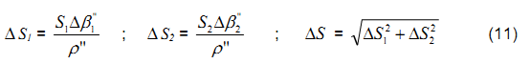
Độ nghiêng của công trình (tính theo đơn vị góc) được tính theo công thức:

trong đó:
ΔS là độ nghiêng của công trình;
h là chiều cao của công trình;
S₁ là khoảng cách từ điểm đứng máy A đến điểm quan trắc theo hướng điểm 1;
S₂ là khoảng cách từ điểm đứng máy B đến điểm quan trắc theo hướng điểm 2;
ΔN, ΔM là các điểm định hướng (điểm gốc);
β₁, β₂ là góc đo giữa hướng gốc với điểm 1 và với điểm 2;
Δβ”₁, Δβ”₂ là độ lệch góc do sai lệch giữa thiết kế và thi công theo hướng A, B.
Độ chính xác của phương pháp này phụ thuộc vào độ chính xác của góc đo β₁ và β₂.
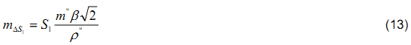
trong đó:
m”β là sai số trung phương góc đo.
VÍ DỤ: nếu m”β = ±1"; S₁ = 100 m thì sai số m_{ΔS1} = ± 0,68 mm.
Trong các công thức 9, 10, 11, 12, 13 tất cả các giá trị khoảng cách đơn vị tính là mét (m) và giá trị góc đơn vị tính là giây (s).
Hiện nay có nhiều loại máy toàn đạc điện tử hoặc kinh vĩ độ chính xác cao có thể tham khảo Phụ lục B
4.4.3.6 Trong quá trình thi công để kiểm tra sự thay đổi độ nghiêng công trình đang xây và các công trình lân cận. Thường người ta dùng thiết bị đo nghiêng điện tử Tilmeter với độ chính xác là 0.1'. Dụng cụ này cũng dùng để kiểm tra độ ổn định của công trình, cấu tạo của nó gồm 3 phần chính sau:
- Bộ phận phần tử chạy đo nghiêng;
- Bộ phận đọc số;
- Bộ phận bản đầu đo.
Phần tử chạy cho tín hiệu tương ứng với độ nghiêng của bản đầu đo gắn trên tường. Khi đo, phần tử chạy này áp tiếp xúc với 3 điểm chân của bản đầu đo. Bản đầu đo được chế tạo bằng gốm có đường kính 150 mm, trên bản có 4 chân máy tròn đường kính 13 mm tạo thành hình vuông có cạnh là 75 mm (xem Hình 35).
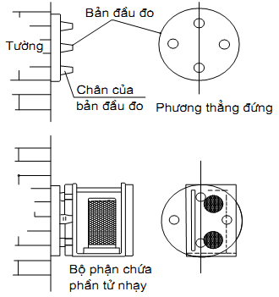
Hình 35 - Thiết bị đo thay đổi độ nghiêng. Vị trí lắp đặt và đọc số
4.4.3.7 Ngoài ra có thể dùng phương pháp kinh vĩ chụp ảnh để đo biến dạng của kết cấu và công trình. Phương pháp này có ưu điểm là xác định đồng thời độ xê dịch của các điểm cần khảo sát đọc theo cả trục toạ độ và ngoài ra có khả năng kiểm tra kết quả quan trắc vào bất kì lúc nào bằng cách đo lặp lại các ảnh chụp. Để xác định độ xê dịch của các điểm chỉ trong mặt phẳng thẳng đứng (lún sụt, uốn cong, xê dịch cạnh sườn) việc chụp ảnh kinh vĩ được tiến hành định kỳ từ một trạm chụp, tức là áp dụng phương pháp đo vẽ chụp ảnh mặt đất. Các ảnh nhận được sẽ được đo trên máy toạ độ tập thể (Stereo comparator) trong đó ở khay trái ta đặt tấm ảnh ban đầu và ở khay phải là tấm ảnh chụp chu kỳ quan trắc đang xét, như vậy là xác định được xê dịch tổng cộng của các điểm đối với chu kỳ ban đầu. Sai số trung phương xác định biến dạng công trình bằng phương pháp đo vẽ ảnh lập thể khi thao tác ngoại nghiệp và máy kinh vĩ chụp ảnh có độ chính xác cao đạt là 1:10 000 đến 1:15 000 trị số khoảng cách y (y là khoảng cách từ máy kinh vĩ chụp ảnh đến điểm quan trắc).

Phụ lục A
(Tham khảo)
Một số quy định về các mẫu số đo và các quy cách bảng biểu trong tính toán biến dạng
A.1 Sổ đo lún công trình
(Mẫu dùng cho công tác đo lún theo thời gian hoặc theo tải trọng)
Tên công trình: Chu kì đo (hay cấp tải trọng):
Ngày ... tháng ... năm 20 Người đo:
Thời gian đo: Bắt đầu ........ Kết thúc Người ghi:
Máy đo:............... Mia Người kiểm tra:
Bảng A.1: Ví dụ - Mẫu số đo lún công trình
Số thứ tự | Số trạm đo | Điểm đo | Sổ lần đọc trên mia |  |  | S - T  mm | h/2  mm | Ghi chú
Số thứ tự | Số trạm đo | Điểm đo | lần 1  mm | lần 1  mm | TB  mm | S - T  mm | h/2  mm | Ghi chú
1  2 | 1 | M1  M2 | 213,345  120,296 | 213,348  120,294 | 213,346  120,295 | 092,051 | 460,250
A.2 Bình sai lưới thuỳ chuẩn đo lún
Tên công trình:
Thời gian tính:
Số lượng mốc đã biết độ cao: 2.
Số lượng mốc cần xác định: 42.
Số lượng tuyến đo trong lưới: 53.
Tổng số trạm máy các tuyến đo: 81.
Sai số đơn vị trong số: 0,23 mm trên một trạm.
Bảng A.2: Ví dụ - Các mốc đã có độ cao
Nr | Tên mốc | Độ cao, H, m | Ghi chú
1 | R - I | 6,000 00
2 | R - II | 6,500 00
A.3 Bình sai hiệu số độ cao
Bảng A.3: Ví dụ - Bình sai hiệu số độ cao
Nr | D | C | Trị đo  mm | Vi  mm | Trị BS  mm | Mh  mm | N
1 | R - 1 | 1 | 528,64 | -0,15 | 528,49 | 0,28 | 5
2 | 1 | 2 | 45,16 | -0,03 | 45,13 | 0,23 | 1
... | ... | ... | .... | ... | ... | ... | ...
3 | 2 | 3 | 67,44 | 0,03 | 67,47 | 0,23 | 1
4 | 3 | 4 | 13,98 | -0,05 | 13,93 | 0,25 | 1
A.4 Bảng tổng hợp độ cao
Bảng A.4: Ví dụ - Bảng tổng hợp độ cao
Nr | Kí hiệu mốc | H₁  28-7-94  m | H₂  29-8-94  m | H₃  27-9-97  m | H₄  28-10-94  m | H₅  20-11-94  m | H₆  07-1-95  m | H₇  12-3-95  m
1 | 6,000 00 | 6,000 00 | 6,000 00 | 6,000 00 | 6,000 00 | 6,000 00 | 6,000 00 | 6,000 00
2 | 1 | 6,420 61 | 6,420 46 | 6,419 52 | 6,419 33 | 6,418 98 | 6,419 30 | 6,418 88
- | - | - | - | - | - | - | - | -
- | - | - | - | - | - | - | - | -
A.5 Bảng tổng hợp kết quả đo lún
Thời gian đo chu kì I: 28 - 7 - 94 Thời gian đo chu kì 5: 20 - 11 - 94
Thời gian đo chu kì 2: 29 - 8 - 94 Thời gian đo chu kì 6: 25 - 12 - 94
Thời gian đo chu kì 3: 27 - 9 - 94 Thời gian đo chu kì 7: 28 - 01 - 94
Thời gian đo chu kì 4: 28 - 10- 94
Bảng A.5: Ví dụ - Bảng tổng hợp kết quả đo lún
Nr | Kí hiệu mốc | H₂-H₁  DH  mm | H₃-H₁  DH  mm | H₄-H₁  DH  mm | H₅-H₁  DH  mm | H₆-H₁  DH  mm | H₇-H₁  DH  mm | H₃-H₂  DH  mm | H₄-H₂  DH  mm | H₅-H₂  DH  mm | H₆-H₂  DH  mm | H₇-H₂  DH  mm
1 | R-1 | -0,3 | -0,8 | -2,7 | -4,4 | -3,9 | -3,1 | -0,5 | -1,9 | -1,7 | -0,5 | -0,8
2 | 1 | -0,1 | -1,1 | -1,3 | -1,6 | -1,1 | -0,6 | -0,9 | -0,2 | -0,3 | -0,5 | -0,5
3 | 2 | -0,1 | -1,2 | -2,4 | -1,9 | -2,9 | -1,9 | -1,1 | -1,2 | -0,5 | -0,1 | -1,0
A.6 Bảng tổng hợp kết quả quan trắc
Tên công trình:
Thời gian quan trắc theo chu kì hay theo tải trọng:
Người quan trắc:
Máy quan trắc:
Bảng A.6: Ví dụ - Bảng tổng hợp kết quả quan trắc
Nr | Tên vết nứt | Vị trí | Thời quan trắc gian
Nr | Tên vết nứt | Vị trí | Chu kỳ 1: 01-01-94 |  |  |  | Chu kỳ 2: 03-03-94 |  |  |  | Chu kỳ 3: 05-05-94
Nr | Tên vết nứt | Vị trí | L  mm | S  mm | R  mm | Hg | L  mm | S  mm | R  mm | Hg | L  mm | S  mm | R  mm | Hg
1 | 2 | 3 | 4 | 5 | 6 | 7 | 8 | 9 | 10 | 11 | 12 | 13 | 14 | 15
1 | 1 | Tg1  P5 | 1254 | Max  Min | Max  Min | Tây-  Nam | 1276 | Max  Min | Max  Min | Tây-  Nam | 1298 | Max  Min | Max  Min | Tây-  Nam
A.7 Kết quả đo chuyển dịch ngang thành hố đào
Tên công trình: Máy đo:
Hướng đo: Ngày đo:
Người đo: Thời tiết:
Bảng A.7: Ví dụ - Kết quả đo chuyển dịch ngang thành hố đào
DEP | AO | A180 | INTT | D  mm | BO | B180 | INTT | D  mm | mm | A(DG)
10,5 | -605 | 73 | -691 | 0,13 | 625 | -92 | 701 | 0,16 | 0,21 | 50,91
10,0 | -523 | 67 | -604 | 0,27 | 539 | -84 | 628 | 0,11 | 0,29 | 22,17
- | - | - | - | - | - | - | - | - | - | -
- | - | - | - | - | - | - | - | - | - | -
1,00 | -219 | 289 | -194 | 23,48 | 237 | -299 | 535 | -22,36 | 32,42 | 43,60
0,50 | -384 | 278 | -556 | 22,42 | 403 | -286 | 583 | -21,30 | 30,92 | 43,53
A.8 Biểu đồ chuyển dịch ngang thành hố đào
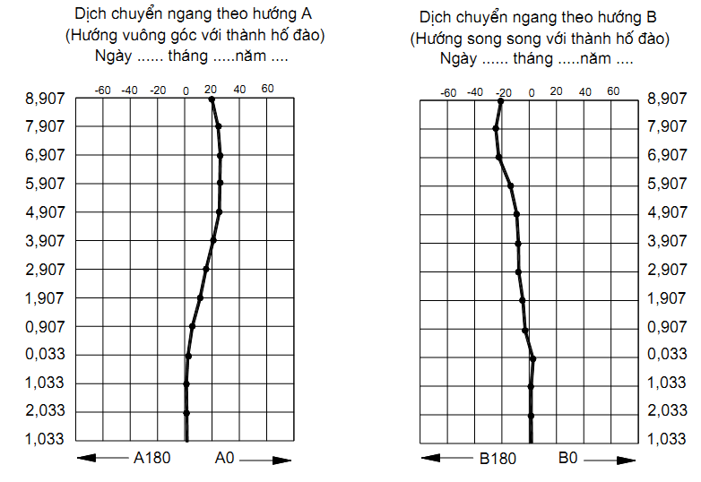
Ghi chú: Cao độ mặt nền 9,5 m
Hình A.1: Ví dụ - Biểu đồ chuyển dịch ngang thành hố đào
A.9 Bảng tổng hợp kết quả đo mực nước ngầm
Tên công trình
Điểm đo:
Người đo:
Bảng A.8: Ví dụ - Tổng hợp kết quả đo mực nước ngầm
Ngày tháng | Thời gian | Cao độ mặt nền  m | Cao độ nắp ống  m | Độ sâu ngập nước  m | Mực nước ngầm  m | Ghi chú
07/01/94 | 17:00 | 9,030 | 9,580 | 9,500 | 0,080 | Đọc lần đầu
28/04/94 | 17:00 | 9,030 | 9,580 | 8,800 | 0,780
03/05/94 | 17:00 | 9,030 | 9,580 | 8,850 | 0,730 | Nắng to
... | ... | ... | ... | ... | ...
11/05/94 | 17:00 | 9,030 | 9,580 | 8,220 | 1,360 | Mưa to
12/05/94 | 17:00 | 9,030 | 9,580 | 8,650 | 0,930
13/05/94 | 17:00 | 9,030 | 9,580 | 8,650 | 0,930
A.10 Bảng tổng hợp kết quả đo áp lực nước rỗng
Tên công trình:
Điểm đo:
Người đo:
Bảng A.9: Ví dụ - Tổng hợp kết quả đo áp lực nước rỗng
Ngày tháng | Thời gian | Cao độ mặt nền  m | Cao độ nắp ống  m | Độ sâu ngập nước  m | Mực nước ngầm  m | Ghi chú
07/01/94 | 17:00 | 8,995 | 9,325 | 9,500 | -0,175 | Đọc lần đầu
28/04/94 | 17:00 | 8,995 | 9,325 | 9,515 | -0,190
03/05/94 | 17:00 | 8,995 | 9,325 | 9,515 | -0,190 | Nắng to
- | - | - | - | - | -
11/05/94 | 17:00 | 8,995 | 9,325 | 9,575 | -0,250
12/05/94 | 17:00 | 8,995 | 9,325 | 9,575 | -0,250 | Mưa to
13/05/94 | 17:00 | 8,995 | 9,325 | 9,565 | -0,240

Phụ lục B
(Tham khảo)
Tính năng kỹ thuật của một số thiết bị trắc địa
Bảng B.1 - Tính năng kỹ thuật của một số thiết bị trắc địa
Thứ tự | Tên máy | Hãng và Nước chế tạo | Độ chính xác đo góc |  | Độ chính xác đo cạnh  mm | Tầm hoạt động xa nhất  km | Trọng lượng, kích thước  (kg, mm)
Thứ tự | Tên máy | Hãng và Nước chế tạo | Ngang  (“) | Đứng  (“) | Độ chính xác đo cạnh  mm | Tầm hoạt động xa nhất  km | Trọng lượng, kích thước  (kg, mm)
Các máy toàn đạc điện tử thông thường đo bằng gương phản xạ
1 | DTM-750 | Nikon  Nhật Bản | 2 | 2 | ±(2+2x 10⁻⁶D) | 4,4 | 6,9  175x182x367
2 | SET-2B | Sokkia  Nhật Bản | 2 | 2 | ±(2+2x10⁻⁶D) | 3,5 | 7,5  181x177x371
3 | TC-600 | Leica  Thụy Sỹ | 5 | 5 | ±(2+2 x10⁻⁶D) | 2,4 | 4,2
4 | TC-705 | Leica  Thụy Sỹ | 10 | 10 | ±(2+2 x10⁻⁶D) | 1,3 | 4,2
Các máy toàn đạc điện tử có chế độ đo không cần gương phản xạ
1 | TCR-303 | Leica  Thụy Sỹ | 3 | 3 | ±(2+2 x 10⁻⁶D) | 2,0  0,080(5) | 7,2
2 | TCR-703 | Leica  Thụy Sỹ | 3 | 3 | ±(2+2 x 10⁻⁶D) | 2,0  0,080(5) | 7,2
3 | NPL-350 | Nikon  Nhật Bản | 5 | 5 | ±(2+2 x 10⁻⁶D) | 2,0  0,080(5) | 7,2
4 | TRIMBLE  5602-DR  300⁺ | Trimble  Mỹ | 2 | 2 | ±(2+2 x 10⁻⁶D) | 2,0  0,300 | 10,2
Các máy kinh vĩ quang cơ
1 | T2 | Nga | 2 |  | - | - | -
2 | T5 | Nga | 5 |  | - | - | -
3 | 3T2K | Nga | 2 |  | - | - | -
4 | 3T5K | Nga | 5 |  | - | - | -
Các máy chiếu đứng
1 | PZL | Đức | - | - | 1 mm/100 m | - | 3,2
2 | NZL | Leica Thụy Sỹ | - | - | 0,5 mm/100 m | - | 3,5
Bảng B.2 - Các máy móc dùng trong thi công xây dựng nhà cao tầng
Yếu tố | Thiết bị | Độ chính xác
Chiều dài | - Thước thép 30 m, phương pháp đo bình thường  - DISTO: đo từ 0,2 m đến 40 m  - Thước thép 30 m, phương pháp đo chính xác  - Máy đo dài EDM | ± 5 mm, đến 5 m  ± 10 mm, từ 5 m đến 25 m  ± 3 mm  ± 15 mm, trên 25 m  ± 3 mm, đến 10 m  ± 10 mm, từ 30 m đến 50 m  ± 10 mm + 10 ppm, trên 50 m
Góc | - Thước thép 30 m, nền không phẳng  - Thước thép 30 m, nền phẳng  - Máy kinh vĩ 20” ; TC100 ; TC400  - Máy kinh vĩ 1", TC 600  - TC 200 (toàn đạc điện tử) | ± 5' (± 25 mm trong 15 m)  ± 2' (± 10 mm trong 15 m)  ± 2'' (± 5 mm trong 50 m),  10'', (5+5x10⁻⁶) mm  ± 5'' (± 2 mm trong 50 m)  5'', (3+3x10⁻⁶) mm  0,5'', (1 +3x10⁻⁶) mm
Trục đứng | - Nivô  - Quả dọi, treo tự do  - Quả dọi, nhúng trong đầu  - Máy kinh vĩ với bộ phận định tâm quang học và kính mắt chéo  - Máy lasser, tia nhìn thấy  - Máy chiếu đứng quang học + P2L100 | ± 10 mm trong 3 m  ± 5 mm trong 5 m  ± 5 mm trong 10 m  ± 5 mm trong 30 m  ± 7 mm trong 100 m  ± 1 mm trong 100 m
Cao độ | - Nivô  - Ống nước  - Máy lasser, tia nhìn thấy  - Máy lasser, tia không nhìn thấy  - Máy thủy bình (công trình)  - Máy thủy bình (kỹ thuật)  - Máy thủy bình (chính xác)  - NA 3003 | ± 5 mm trong khoảng cách 5 m  ± 5 mm trong khoảng cách 15 m  ± 7 mm trong 100 m  ± 5 mm trong 100 m  ± 5 mm trên một trạm đo  ± 5 mm trên một trạm đo  ± 10 mm/km  ± 2 mm trên một trạm đo  ± 8 mm trên một trạm đo  ± 0,4 mm/km

MỤC LỤC
1 Phạm vi áp dụng
2 Tài liệu viện dẫn
3 Công tác đo đạc trong quá trình thi công
4 Hướng dẫn về công tác đo chuyển vị khi xây dựng nhà cao tầng bằng phương pháp trắc địa
5 Phụ lục A (quy định) Một số quy định về các mẫu số đo và các quy cách bảng biểu trong tính toán biến dạng
6 Phụ lục B (tham khảo) Một số thiết bị dùng trắc địa

